常州市新北区小学语文
黄华萍优秀教师培育室活动

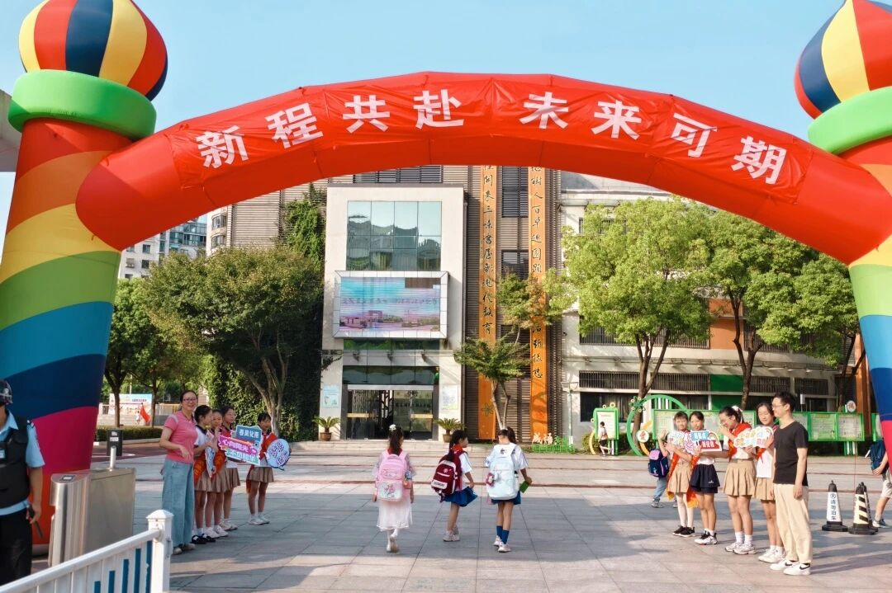

主 办：新北区小学语文黄华萍优秀教师培育室
承 办：新北区百草园小学

2025年12月30日

关于新北区小学语文黄华萍优秀教师培育室第四十一次活动的通知
各中小学：
根据工作安排，新北区小学语文黄华萍优秀教师培育室开展第四十一次活动，具体事项通知如下：
- 活动时间：2025年12月30日上午8：20-11：30
二、活动地点：新北区百草园小学
三、参加对象：培育室全体成员
四、活动主题：励志启思话成长 赏趣析韵探文脉
——小学语文中高年级比较性思维力的探索路径
五、活动安排：
时 间 |  | 板块 | 内 容 | 人员 | 地点
12月30日 | 8:20—9:00 | 观课学习 | 三上《一定要争气》 | 牟奕蒙 | 化雨楼一楼  录播教室
12月30日 | 9:30—10:10 | 观课学习 | 六上《京剧趣谈》 | 胡越 | 化雨楼一楼  录播教室
12月30日 | 10：20-10：40 | 评课研讨 | 执教者说课、工作室成员评课 | 工作室成员 | 化雨楼一楼  录播教室
12月30日 | 10:40—11:30 | 专家讲座 | 《比较性思维的培养路径》 | 黄华萍 | 化雨楼一楼  录播教室

六、活动要求：
1.请全体成员准时参与线下活动，不得无故请假。
2.请全体成员针对研讨主题提前学习主题材料，准备现场互动。
- 活动分工：
签到考勤： 李 妍 活动主持： 朱 琳
活动摄影组：王鉴尧 课堂录像组：伏 茜
活动记录组：任亚楠 资料收集组：沈 迪
报道撰写组：缪天祎 微信推送组：牟奕蒙
新北区小学语文教学黄华萍优秀教师培育室
新北区教师发展中心 2025年12月25日

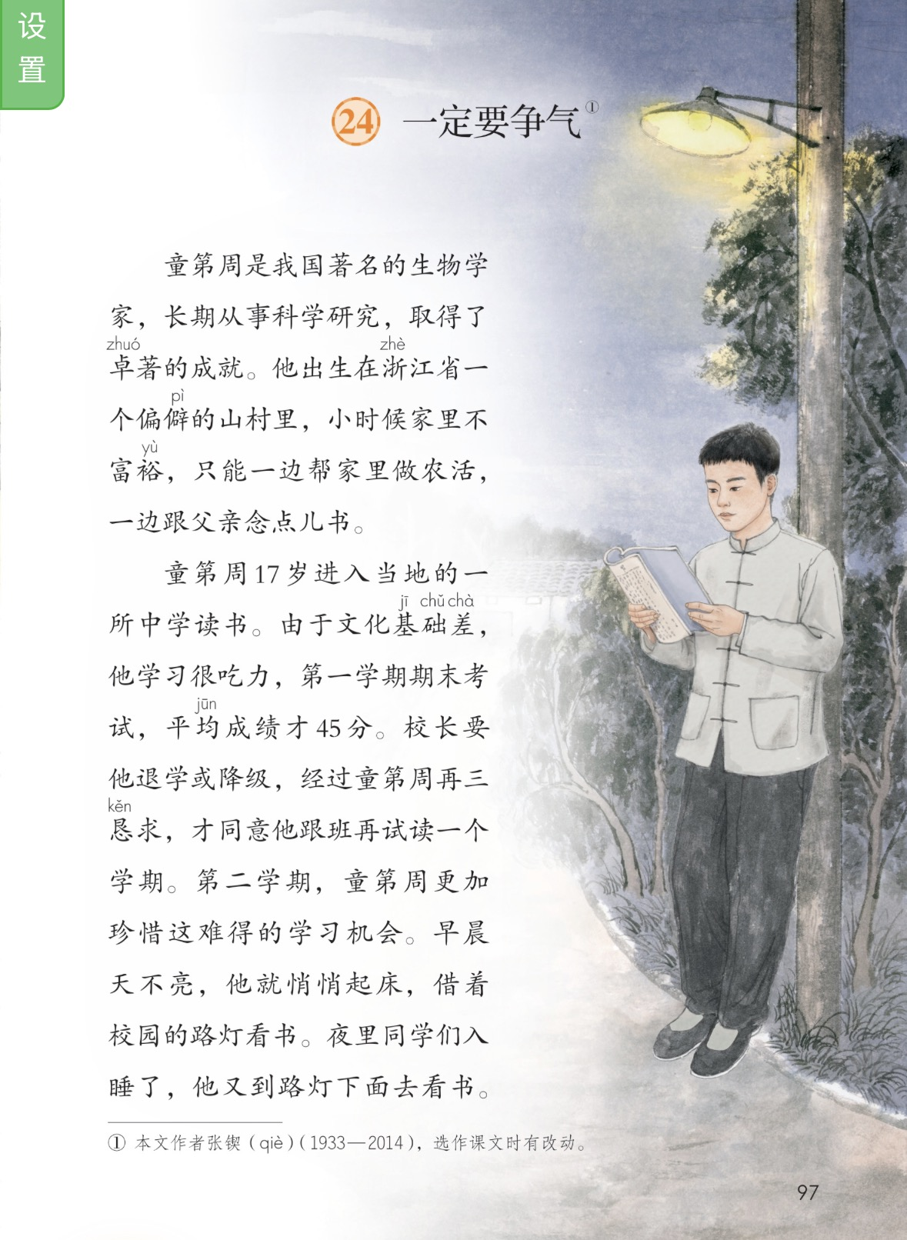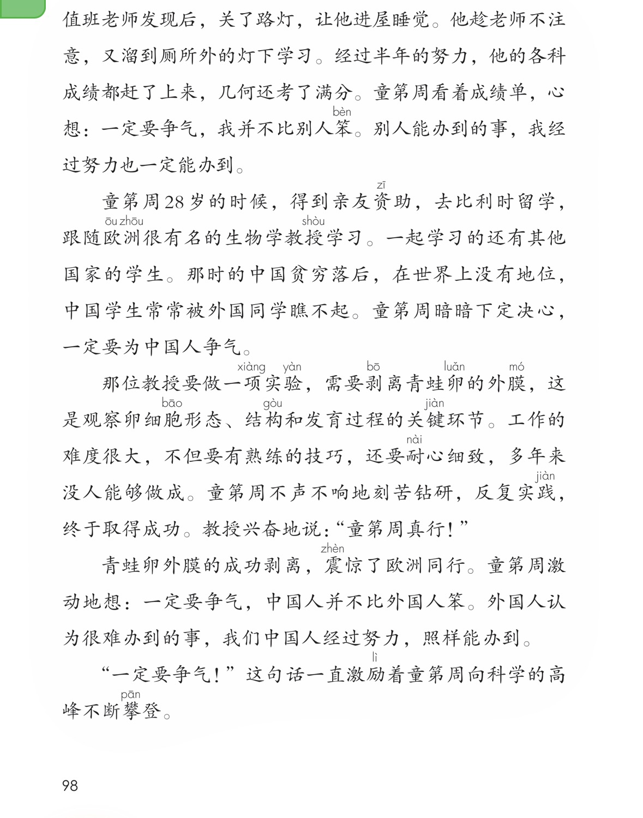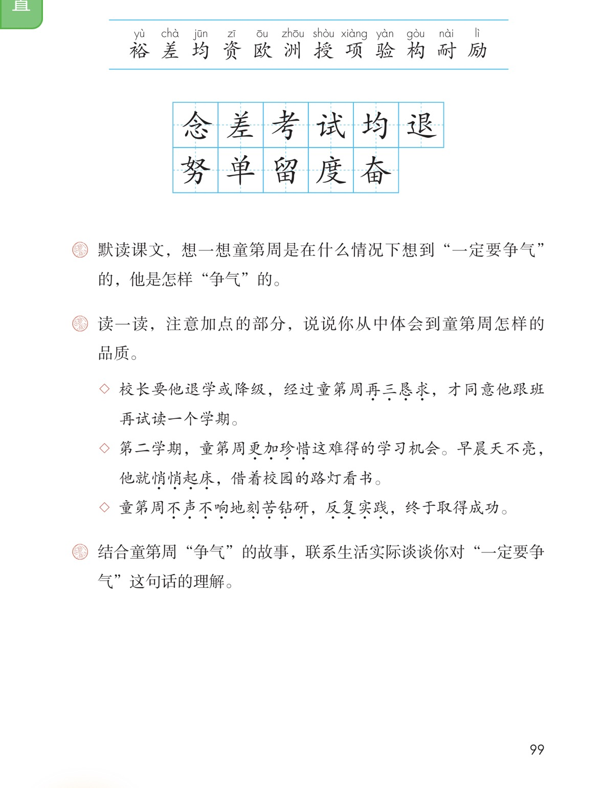

一定要争气
河海实验小学 牟奕蒙
教学目标：
- 认识“裕、退”等字，会写“考、试、努”等字
- 能带着问题默读课文，了解童第周为何争气、如何争气、为谁争气。
- 结合关键词句，体会童第周不甘落后、勤奋努力、克服困难等美好品质。
- 能结合生活实际，理解“一定要争气”，获取积极向上的力量。

教学设计：
- 了解童第周，对比引疑
- 美好的品质，如同温暖的阳光，给人带来希望和力量。今天我们跟着课文认识一个人，走进他的故事，了解美好的品质。
- 他是谁？
- 你对他有什么了解？
- 介绍童第周
- 第一自然段出示，生读
- 字词教学“富裕”“念点儿书”
- 对比引疑：童第周家境不富裕，念书也少，但是最后却取得了卓著的成就，有什么疑问？
- 走进课文《一定要争气》，齐读课题。

- 梳理文脉，理清事迹
- 自读要求：读课文，找一找童第周在哪些事情上争气？
- 生交流第一件事情，教学“考试”
- 生交流第二件事情，总结

- 走进第一次争气，感受美好品质
活动一：寻找争气原因
- 带着问题默读课文，童第周为什么要争气
- 资料出示：童第周学习情况
- 教学“退学”“降级”，童第周愿意吗？说说原因。
- 教学“再三恳求”，说说意思，师生合作演一演
- 你看到了一个怎么样的童第周？
活动二：寻找争气方法
- 带着问题默读课文，童第周是如何争气的？
- 生交流
预设1：更加珍惜，机会来之不易
预设2：早晨天不亮 悄悄起床 校园的路灯 联系自身起床时间，理解背后原因
预设3：夜里同学们入睡了 又 想象说话
预设4：溜到 厕所外路灯下 想尽办法学习
- 你看到了一个怎么样的童第周
- 读童第周如何争气
- 是什么信念支撑着童第周如此刻苦努力学习
- 半年后，童第周取得了怎样的成绩
- 资料补充：童第周印象最深刻的两件事
- 童第周为谁争气，争的什么气？
- 联系生活，我们要不要为自己争气，当...的时候，我要这样想。

- 学写生字，作业布置
- “努”，观察字形，寻找关键笔画
- 生写字
- 评价反馈
- 总结：这节课我们学习了不断带着问题读课文，感受到童第周的美好品质，希望我们也能将这份力量用到自己身上。
- 作业布置：联系生活，说说自己可以向童第周学什么。
将童第周的故事讲给家人、同学听。

板书设计：
一定要争气
为何争气 如何争气 为谁争气
17岁 考试 退学降级 起得早 睡得晚 想尽办法 长时间 自己 志气
28岁 做实验

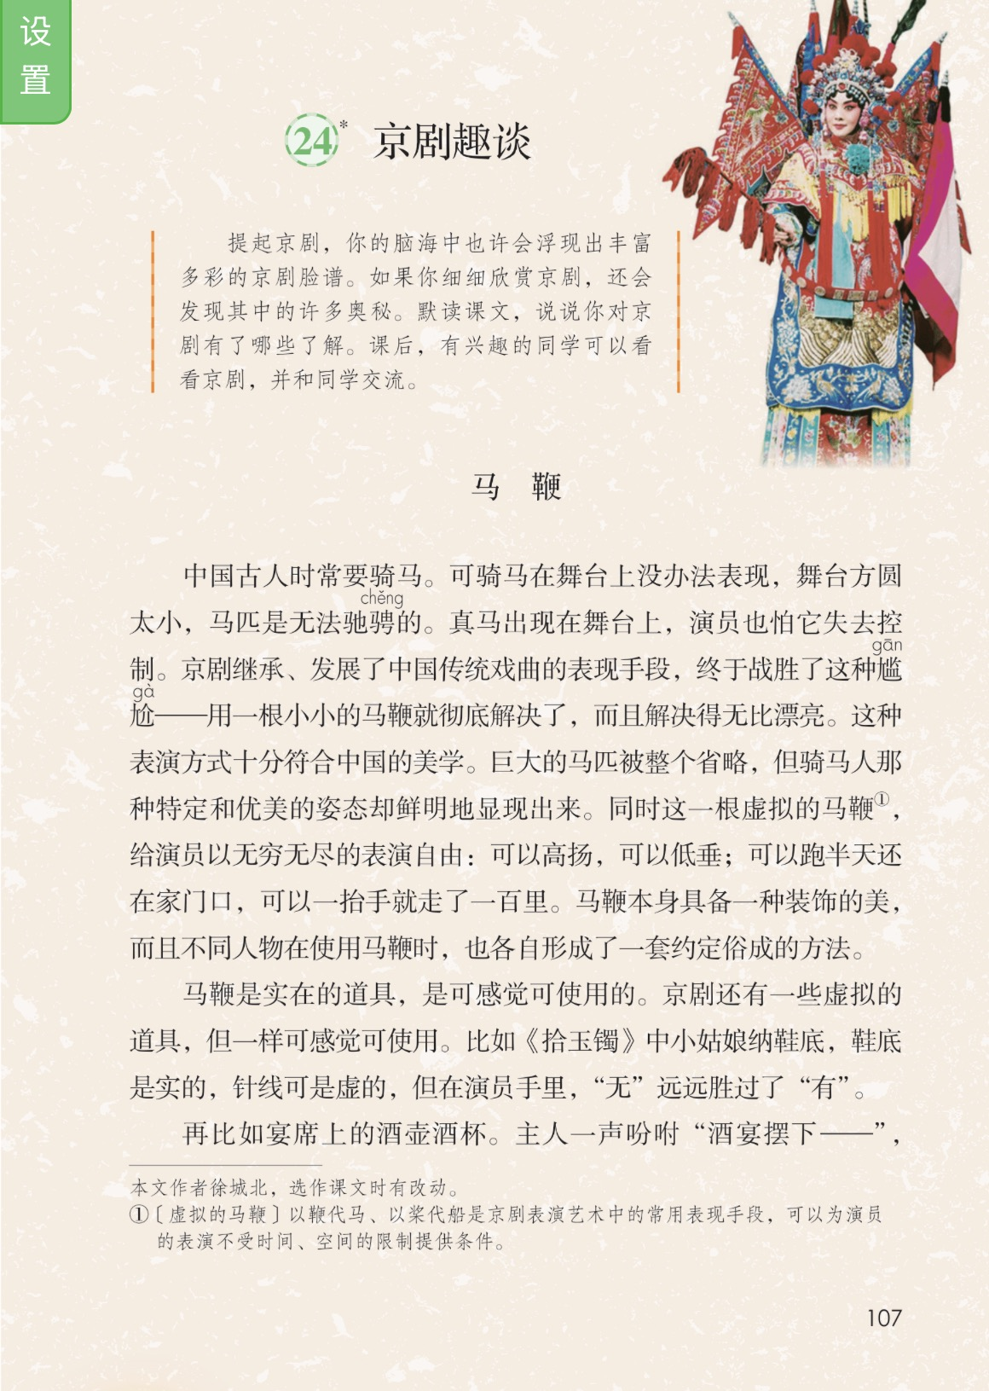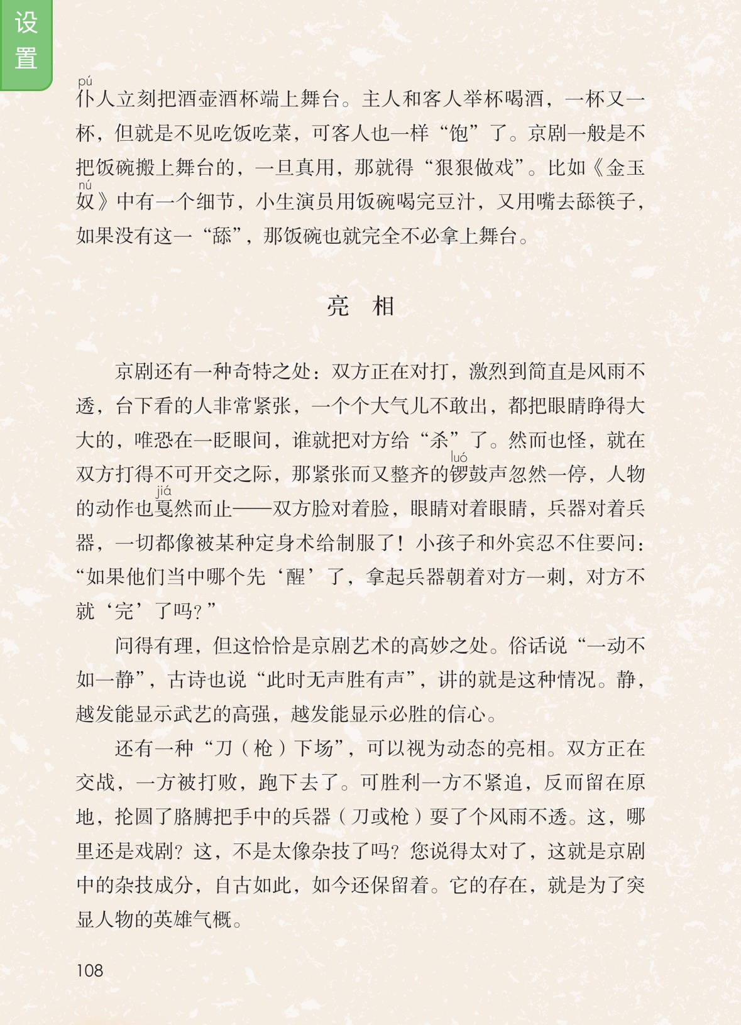

六上24*《京剧趣谈》——马鞭
百草园小学 胡越
【教材解读】
《京剧趣谈》是六年级上册第七单元的一篇略读课文，选自徐城北先生的《京剧趣谈》。课文以“马鞭”和“亮相”两个部分，生动介绍了京剧艺术中道具使用的独特手法与美学理念。本文以“马鞭”为例，层层深入地阐述了京剧道具“虚实相生”“无胜于有”的艺术特点，展现了京剧在有限舞台空间中通过虚拟手法创造无限意境的智慧。
文章语言简洁明快，举例鲜活，既有知识性，又富有趣味性，融文化传承与审美启蒙于一体。通过学习，学生不仅能了解京剧道具的基本分类与使用方式，更能初步感受中国传统艺术“以简驭繁、以虚代实”的美学精神，增强对中华优秀传统文化的认同与自豪。

【教学目标及重难点】
1.借助图片、视频等多媒体资源，理解课文内容，了解京剧道具的分类及其“虚实相生”的特点。
2.能抓住关键语句，体会“马鞭”在京剧舞台上的妙用，感受“无胜于有”的艺术效果。
3.学习通过联系上下文、展开想象、角色扮演等方式理解京剧艺术的表现手法。

重点：理解京剧道具“虚实相生”的特点，体会“马鞭”等道具在舞台上的艺术效果。
难点：感悟“无胜于有”所体现的中国美学精神，并能在具体情境中初步运用这一视角欣赏京剧或其他传统艺术形式。

【教学设计】
- 导入新课
- 同学们，上课前，我们一起来聊聊京剧（板书：京剧）。提到京剧，你的脑海里马上会想到什么？【2-3人回答即可】
- 看来，同学们对京剧了解得不少哦。
- 创设情境：百草园迎新年招募小小京剧传承人！这节课，就让我们一起走进京剧研究专家徐城北爷爷所写的——《京剧趣谈》
3.（课件呈现电子书）：这篇课文有点特别，你发现了吗？哦，分成了两大部分（或：有两个小标题，由两篇小短文组成）——“马鞭”和“亮相”。接下来，我们就先来学习第一部分——马鞭。
- 初读理脉
- 请同学们翻开书107页，（出示自读要求）：
- 自由朗读“马鞭”这一部分，读准字音，读通句子。
- 思考：这部分向我们介绍了哪些内容？
- 交流：
预设1：学生先说到了第一小节——哦，你关注了第一小节，马鞭的妙处。
——除了马鞭，作者还谈到了什么吗？
——若学生散点地讲到鞋底、针线、酒壶酒杯、饭碗、筷子——其实它们跟马鞭一样，都是京剧表演中的道具。——这么多道具，还可以分为两类，看看课文？（齐读或指名读）第二段关键句子变红，读——原来，道具还可以分为虚实两种
预设2：学生找到第二小节的关键句，句子变红，读——看来，作者向我们介绍了京剧中使用的道具，而且道具还可以分为——虚实两种。
相机板书：道具 虚实
三、品析文字，感受道具之妙
- 品马鞭之妙
1.出示图片，这是一根马鞭，这是一匹骏马，为什么在京剧舞台上要用马鞭而不用真实的马匹呢？
生①舞台面积太小；生②真马难以控制，影响演员的表演，带来安全隐患等。
同学们思考全面，言之有理，作者又是如何来写的呢？
舞台方圆太小，马匹无法驰骋——
“方圆”的意思是——面积。那就说——舞台面积太小【PPT面积一词出现在句子上】，可以吗？
“方圆”这个词，颇有中国味道。古人讲究“天圆地方”（出示图片）。
瞧，古代的铜钱也是方形与圆形的结合（出示图片）。这方圆还表示规矩，正所谓——不成规矩，无以为方圆（出示句子）。
这个句子中不说“面积”，而说“方圆”，读起来是不是更有味道了？
谁来读——可骑马在舞台上没办法表现，舞台方圆太小，马匹是无法驰骋的。
2.假如真马搬上舞台，你觉得那会是一种怎样的场面？
尴尬——你提到了这个词——“尴尬”（PPT里出示词语，带拼音）我们一起读。
“尴尬”这个词语很有意思，两个字都有一个共同的部分，尤字少一点（板书在黑板的角落处）。这个字念wang（第一声），你看，这个字长得像不像一个人，俩胳膊，两条腿，其中有一条腿带勾，代表这个人跛脚或一条腿畸形。尴尬就表示腿脚不方便，后来引申为处境困难，窘迫的意思。
——生活中，你有没有感到很尴尬的时候呢？（点评：的确挺困难的；真的难以应付；这的确很尴尬啊）
原来真马上台有如此尴尬，在这种尴尬处境中，这根小小的马鞭应运而生。谁来读——
中国古人时常要骑马。可骑马在舞台上没办法表现，舞台方圆太小，马匹是无法驰骋的。真马出现在舞台上，演员也怕它失去控制。京剧继承、发展了中国传统戏曲的表现手法，终于战胜了这种尴尬——用一根小小的马鞭就彻底解决了，而且解决得无比漂亮。

过渡：马鞭之妙，妙在战胜了尴尬，而且解决得彻底、解决得无比漂亮。

（二）品解决方式无比漂亮（马鞭之美）
1.小组合作：这种解决方式无比漂亮，究竟体现在哪儿呢？这是语补中的一道题目【马鞭的答案直接出示】，请同学们读读课文，寻找答案。
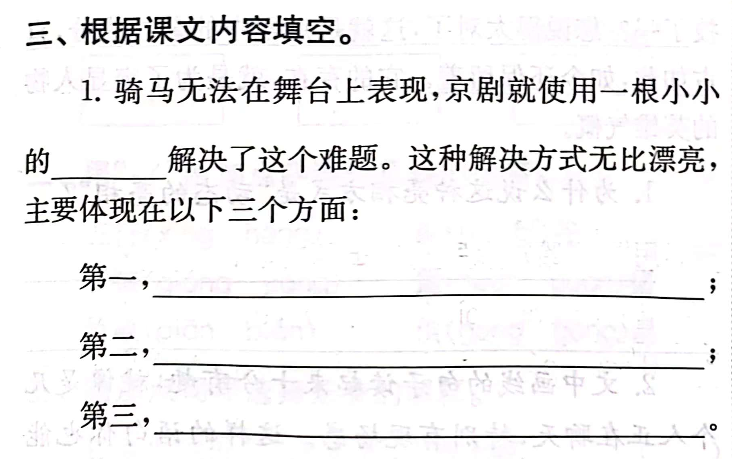
马鞭
过渡：思考好了吗，我们来交流。
①凸显人物（借助传统画作，体味留白之美）
这第一是——巨大的马匹被省略，骑马人特定和优美的姿态鲜明地显现出来。（若学生说符合中国美学，引：具体表现是？）
巨大的马匹被整个省略，但骑马人那种特定和优美的姿态却鲜明地显现出来。

请生说说自己的理解。
师：老师这儿给大家带来一段京剧表演视频，大家边看边想，为什么作者说这种表演方式十分符合中国美学。
师：结合视频里的图片我们再来看一看，这儿有马吗？（没有）巨大的马匹被（整个省略）但是上马、勒缰绳、骑马飞驰时，演员特定的优美的姿态却（鲜明地显现出来）。
师：此时真是“无马胜有马”啊！这种表演方式十分符合中国美学。
说到中国美学，不得不给大家直观地欣赏几幅中国绘画，看完这些画，相信你们对中国美学会有更深切地体会！
播放视频：孩子们，看看这些中国画，他们有什么相似之处？
看看画面，想象一下，你觉得这幅画中还应该有什么？（山、树等岸上的景物；水、波浪等江上的景物），画家为什么不画呢？
这么一来独钓寒江的渔翁形象就鲜明地显现出来了。
留白留白，省略了次要形象，就突出了主要的形象，并且给人留下无限的想象空间。
正所谓“无画之处皆成妙境”。
这便是典型的中国美学——以少胜多，以简驭繁！
再回到京剧舞台上——出示句子：读——巨大的马匹被整个省略，但骑马人那种特定和优美的姿态却鲜明地显现出来。
难怪作者会说——这种表演方式十分符合中国的美学。
难怪作者还自信地说——京剧继承....无比漂亮。
过渡：【PPT语补，填好第一个空】我们知道这妙处的第一方面是姿态鲜明显现，那第二方面呢，我们继续交流。
②表演自由（通过展开想象，感受鲜活画面）
同时这一根虚拟的马鞭，给演员以无穷无尽的表演自由：可以高扬，可以低垂；可以跑半天还在家门口，可以一抬手就走了一百里。

——第二个方面是妙在给演员无穷无尽的表演自由……
——想象一下：
当马鞭高扬时，你仿佛看到马儿——抬起头，蓄势待发。
马鞭可以低垂，仿佛马儿——跑累了，想要休息一会儿。闲庭信步。
马鞭可以甩打起来，马儿就——策马扬鞭，疾驰而去。
马鞭可以做各种不同的动作，这就是给演员无穷无尽的——表演自由。
——马鞭的妙处还不止于此呢，在舞台的方圆之地——可以跑半天还在家门口，可以一抬手就走了一百里。
时间可长可短，距离可远可近，不受时空的限制，这就是给演员无穷无尽的——表演自由。
我们不妨就跟着这马鞭，一起去自由地想象吧——【逐行出示古诗，分页出示，配古诗水墨画的插图】
这马鞭略微低垂，那就是——草枯鹰眼疾，雪尽马蹄轻。王维《观猎》
这马鞭甩打起来，那就是——何当金络脑，快走踏青秋。李贺《马诗》
这马鞭高高扬起，那就是——春风得意马蹄疾，一日看尽长安花。孟郊《登科后》
——小结：舞台方圆虽小，但骑马人手中有了马鞭，便可以突破舞台限制，突破时间和空间的限制，以鞭代马，以简驭繁，这也正是中国美学的体现！
——带着这种感觉，谁来读这句话？同时......鲜明地显现出来。
难怪作者会说——这种表演方式十分符合中国的美学。
难怪作者还自信地说——京剧继承....无比漂亮。

③装饰之美（对比欣赏，感受马鞭之美）
过渡：马鞭还可以在舞台上美轮美奂。出示句子：谁来读？
马鞭本身具有一种装饰的美，而且不同人物在使用马鞭时，也各自形成了一套约定俗成的方法。

——这是京剧道具马鞭，这是生活中使用的马鞭【PPT出示图片】，对比一下，有什么发现？（艺术来源于生活却高于生活，一层层流苏，随着演员动作而变化，美不美？——美）
——马鞭的使用还有一套约定俗成的方法呢？看看课文插图，这是穆桂英挂帅，瞧，红色的马鞭给你什么感觉？（与服装配套，显得热情奔放，色彩明艳）
马鞭颜色的搭配是很有讲究的，我们来猜猜看，下面这些人物分别会使用哪种颜色的马鞭呢？【出示连线题】
小结：马鞭的颜色可以根据不同行当、不同角色、不同马匹、不同服装、不同流派等来搭配，这便是约定俗成的方法。
小结：【出示语补的题目，展示完整答案】原来，这马鞭解决得无比漂亮主要表现在——姿态鲜明显现、演员表演自由、具备装饰的美这三个方面。

过渡：通过刚才的学习，我们知道演员表演的场景是骑马，实物道具是马鞭，虚拟道具是马匹，这一虚一实之间，包罗万象，可谓是——【板书：虚实相生】。

（二）深入体会虚实相生之妙
1.自学提示：那么在2-3自然段中，作者又提到了哪些场景，哪些道具呢？完成学习单表格。
2.教学场景“纳鞋底”（观视频1）
- 纳鞋底是京剧《拾玉镯》中的一个场景。在只有鞋底，没有针线的情况下，演员是如何表演的呢？我们一起来欣赏一下吧。（播放视频）
- 看清楚了？演员表演得如何？（2位学生点评）。作者用了一句话评价——“无远远胜过了有”。假如演员拿出真的针线来纳鞋底，会有什么尴尬呢？（穿针穿不进去、扎针扎不进去、缝得外扭七八、很久很久都做不好......）
- 由此，你发现，这些虚拟道具的运用，妙在何处？——战胜了实物道具可能带来的尴尬，这便是作者所说的“无远远胜过了有”。【板书：无胜过有】
3.教学场景
- 京剧一般是不把饭碗搬上舞台的，一旦真用，那就得“狠狠做戏”。作者又举了一个例子——《金玉奴》，谁来读——
再比如宴席上的酒壶酒杯。主人一声吩咐“酒宴摆下——”，仆人立刻把酒壶酒杯端上舞台。主任和客人举杯喝酒，一杯又一杯，但就是不见吃饭吃菜，可客人也一样“饱”了。京剧一般是不把饭碗搬上舞台的，一旦真用，那就得“狠狠做戏”。比如《金玉奴》中有一个细节，小生演员用饭碗喝完豆汁，又用嘴去舔筷子，如果没有这一“舔”，那饭碗也就完全不必拿上舞台。

- 剧中，这位小生演员扮演的是一个饿极了的小乞丐。这豆汁听说过吗？是老北京的一道美食。想想看，这饿极了的小乞丐会怎么喝豆汁呢？谁来愿意来演一演？
——来，饭碗和筷子都给你准备好了（准备好古色古香一点碗，保鲜袋套好，保证卫生），请开始你的表演！
（学生表演，老师适当配音，通过配音引导学生把戏做足）
豆汁有些烫吹一吹。豆汁一边吸溜一边用筷子划拉。
豆汁要见底，开始仰脖喝了。
放下碗，忽然看见筷子上沾着豆汁渣儿。
开始吸吮筷子上的豆汁渣儿。筷子上的豆汁渣儿从头吸吮到尾，吸吮得干干净净。
放下筷子忽然看见碗里残存的豆汁渣儿。再用舌头添吮碗底。
直到看到碗里一干二净了，才心满意足地笑起来。
——怎么样，这一系列操作，就叫做——把这戏狠狠做足了！谢谢你的精彩表演！

课堂总结：这节课，我们品国粹之魂，赏艺术之美，我们发现，以鞭代马，以鞋底代针线，以酒壶酒杯代饭菜，这些都是京剧表演艺术中常用的表现手段。（指着板书）虚实相生，无胜过有，不仅十分符合中国的美学，更是彻底地、无比漂亮地解决了实物道具在舞台上无法表现的尴尬。

四、拓展升华，传承文化
1.其实，京剧表演中的道具还有许许多多。（播放视频）这些道具营造出五彩缤纷的京剧舞台氛围，给观众带来美的享受。
2.著名京剧艺术家王佩瑜先生曾经说：“世界上只有两种人：一种是自己喜欢京剧，一种是不知道自己喜欢京剧。这世界上没有不喜欢京剧人，不喜欢是因为没有人引导他欣赏。”愿我们一起，更进一步了解京剧，爱上京剧，让中国优秀传统文化永远熠熠生辉！

五、板书设计：
虚实相生

马鞭 （道具）
24 京剧趣谈 无胜于有

